


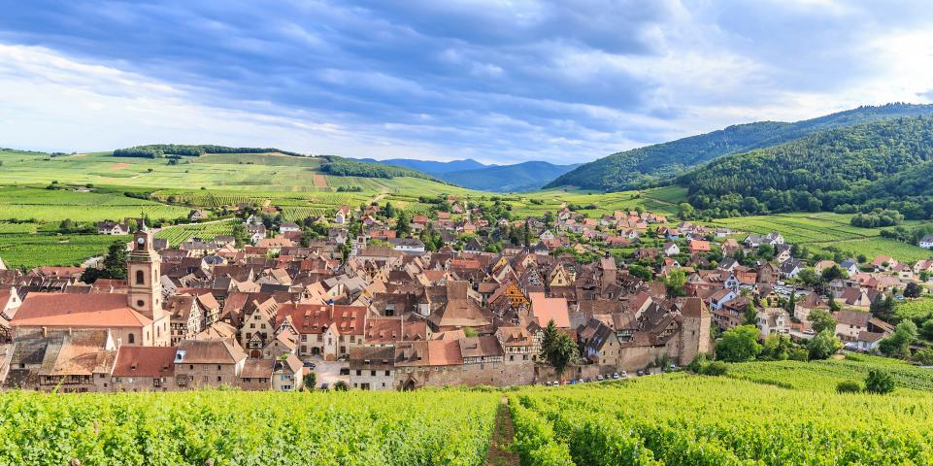 |  | Diest – Colmar/Ingersheim
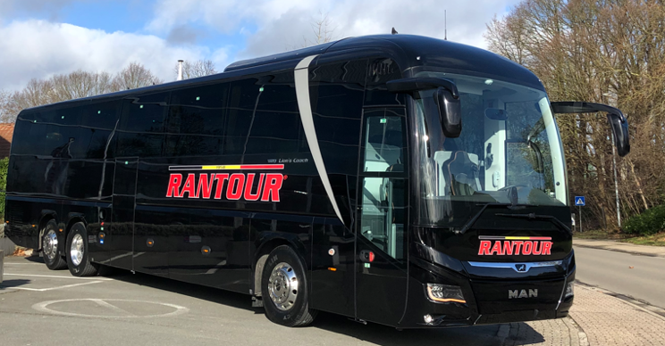
De Elzas-reis van Neos Diest
Maandag 5 oktober 2026 | Diest – Colmar/Ingersheim
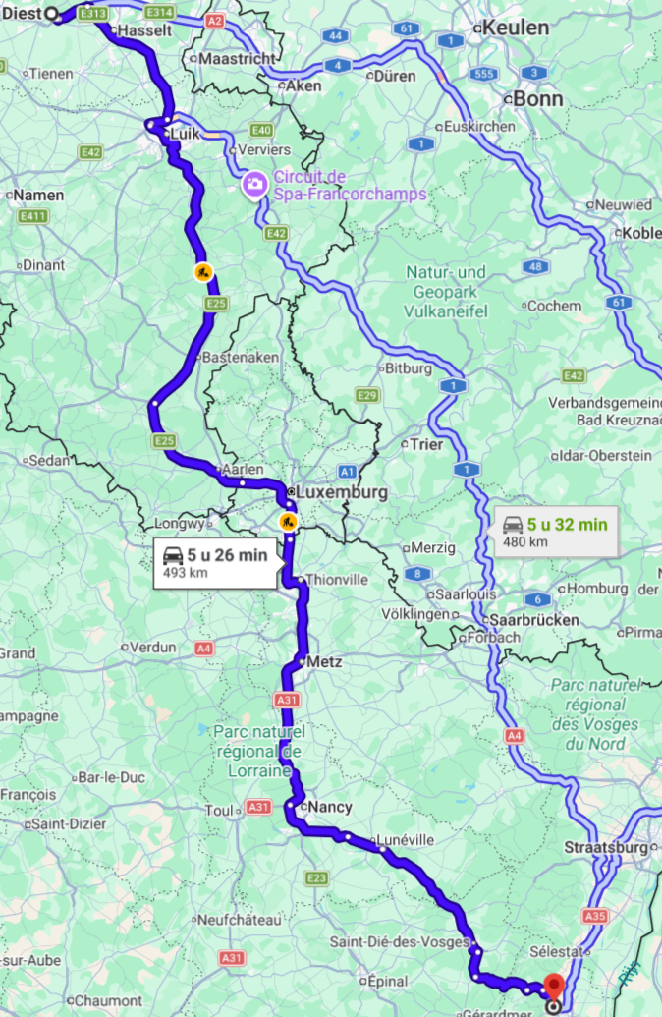

06:00  08:00  08:30  11:00  12:00  14:00  15:30  17:00  18:00  18:30 |  | Afspraak om 06.00 uur  Vertrek op parking van het Bezoekerscentrum Webbekomsbroek op de Omer Vanaudenhove laan  Koffiestop  Vertrek via Auroroute de l’ Est richting Straatsburg via Obernai  Aankomst in Obernai  Vrije lunch in Obernai tot 14:30  Bezoek aan de stad  Vertrek naar Colmar  Aankomst in Colmar  Installatie in Résidence Les Rives de la Facht Ingersheim  Diner en overnachting in het hotel  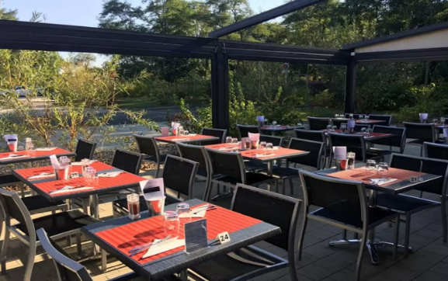  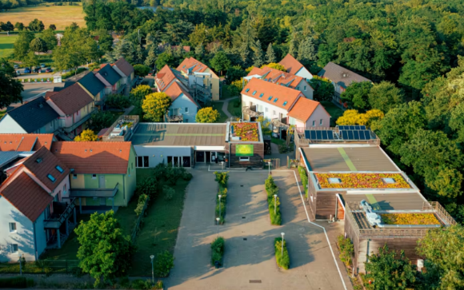
Dinsdag 6 oktober 2026 |  |  | Colmar/Ingersheim-Kaysersberg-Riquewir-Mittelwihr-Colmar

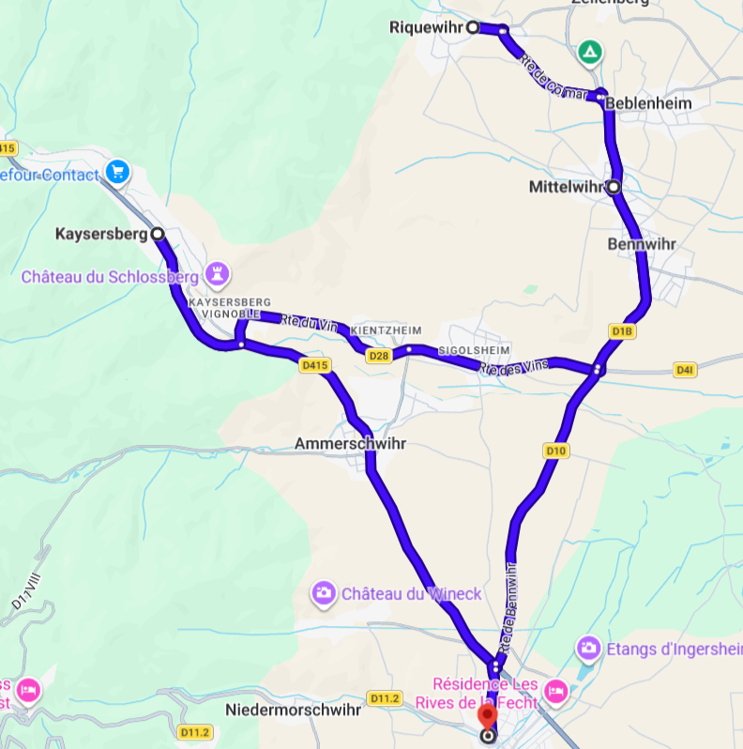

08:00 |  | Ontbijt in hotel
09:00 |  |  | Bezoek aan Colmar  Begeleide stadswandelinglangs o.a. het Misée d’Underlinden, het Maison Pfister, de Sint-Martinuskathedraal en de wijk Petit Vénise  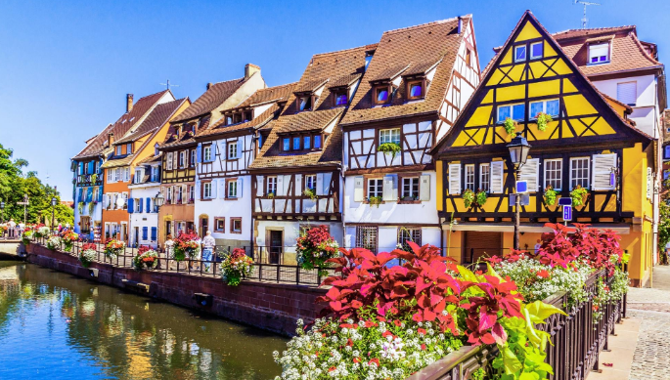  Vrije tijd in het historische stadscentrum
11:45 |  |  | Vertrek naar Kaysersberg
13:00 |  |  | Vrije lunch in een typisch restaurant
14:00 |  |  | Bezoek Kaysersberg met de vele geplaveide straatjes en rijk versierde vakwerkhuizen, één van de meest charmante plaatsjes in de Elzas  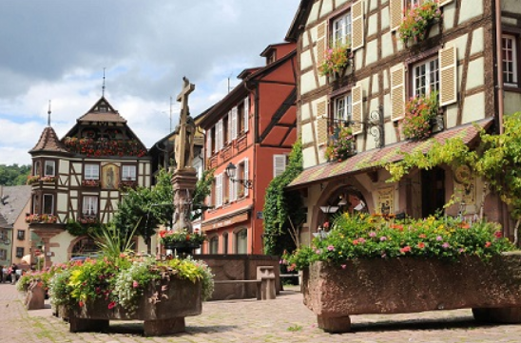  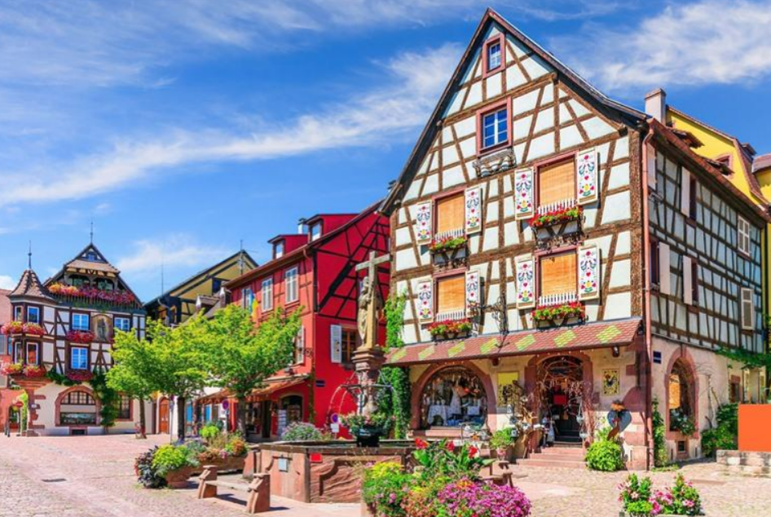
15:15 |  |  | Vertrek naar Riquewihr
15:45 |  |  | Bezoek Riquewihr, versterkt stadje omringd door wijngaarden
16:45 |  |  | Vertrek naar Milltelwihr
17:00 |  |  | Bezoek aan een wijnhuis in Mittelwihr  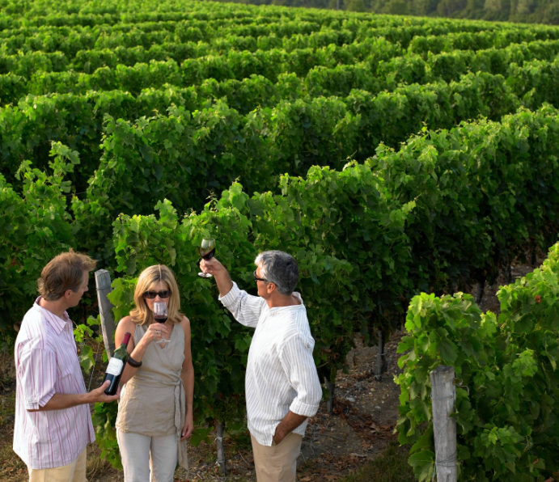
18:30 |  |  | Vertrek naar Colmar/Ingersheim
19:00 |  |  | Aankomst in het hotel
19:30 |  |  | Diner en overnachting in het hotel

Woensdag 7 oktober 2026 |  |  |  | Colmar/Ingersheim – Straatsburg – Diest
 |  | Ontbijt in het hotel
08:30 | + | Vertrek naar Straatsburg
09:30 |  | Aankomst in Straatsburg, hoofdplaats van de Elzas
10:00 |  | Ontvangst in het Europees Parlement  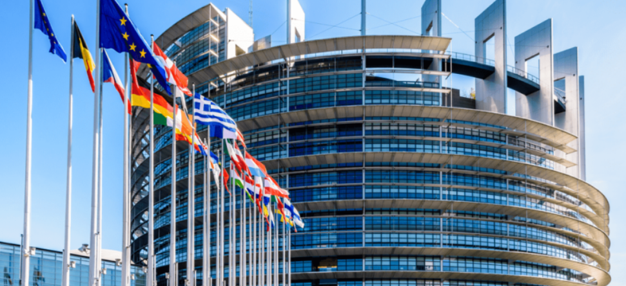
13:00 |  | Vrije lunch
14:00 |  | Bezoek aan de stad: Wandeling door de wijk Petite France en de historische stadskern met de vele vakwerkhuizen en de gotische kathedraal Notre Dame  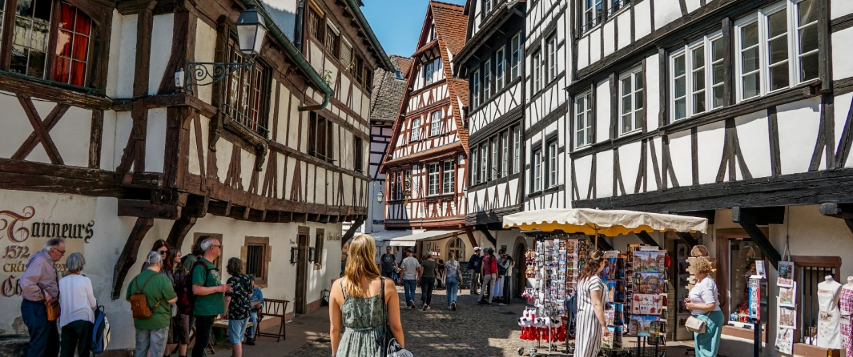
16:30 |  | Vertrek naar Diest, rechtstreeks via Luxemburg
19:30 |  | Stop voor een lichte maaltijd (facultatief)
20:15 |  | Vertrek naar Diest
22:30 |  | Aankomst in Diest
PRIJS |  |  | 492 EURO PER PERSOON Toeslag single: 20€ |  | MET ANNULERINGSVERZEKERING = 524 EURO PER PERS
INBEGREPEN |  |  | BUSREIS - HALFPENSION (dranken niet inbegrepen) - BEGELEIDING – WIJNPROEVERIJ

